# 5种看待机器学习的方法…什么是ML？

（一）

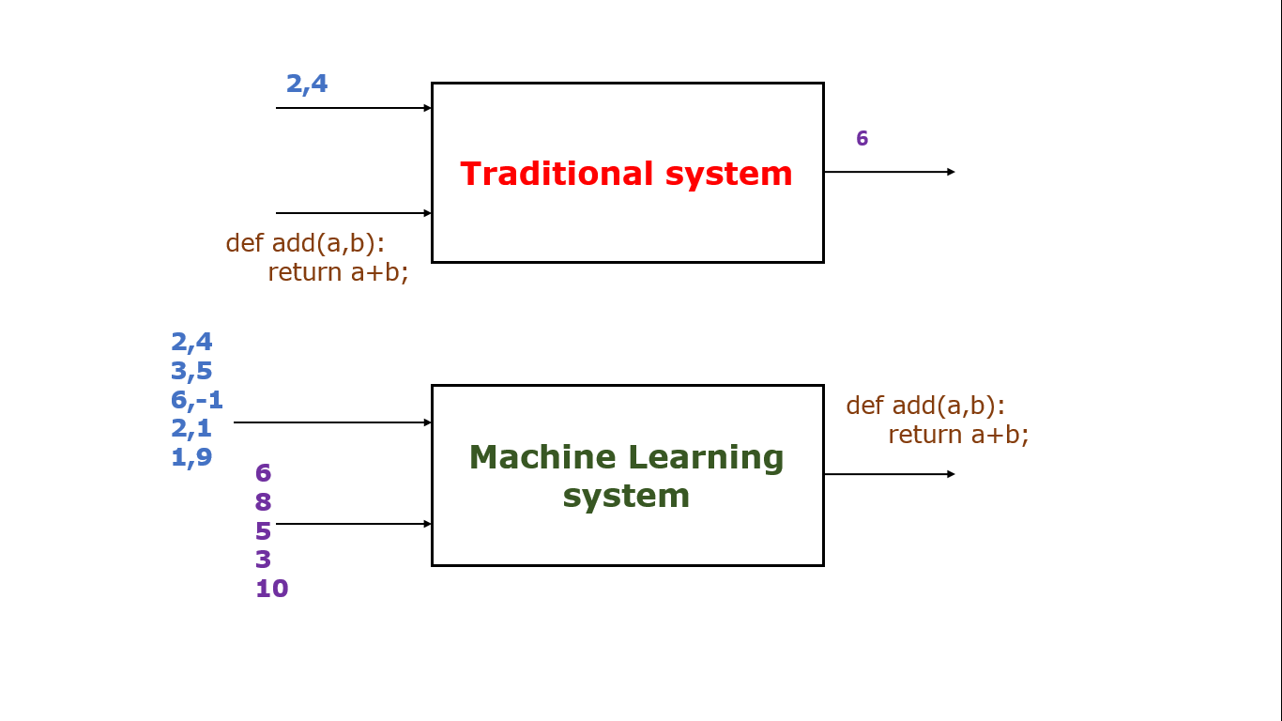

2）我们已经解决了许多2方程2的未知问题。

2x+3y=5

-4x+7y=9

解决机器学习问题就是准确地解决这类方程。唯一不同的是，在ML的情况下，我们有数百万个方程，数十亿个未知解和万亿个可能解。我们的任务是从如此巨大的可能性中找到最好的解决方案。

3）请看以下系列：

6,6,6,6,6,6,6,6,6

6,7,6,7,6,7,6,7

6、7、8、9、10、11、12、13

对计算机来说，最重要的是数字，对我们来说

第一个 - 都一样

在第二个 -增加和减少序列中

第3 - 持续增加

So, finding such **rule, pattern from Data** is Machine Learning.

**4)**Automation is all about do work in loop like **for and while loop** of programming language.

Then Machine Learning is about automatic **building if/else** part of system.

**5)** Industrial revolution — **Automation**

Current era, Machine Learning — **Automation of automation**

Future, AutoML — **Automation of automation of automation**

Checkout my data science course at just $9.99

<https://www.udemy.com/data-science-with-python-and-pandas/?couponCode=KNOWLEDGE_IS_POWER>